Открытый творческий онлайн - конкурс «След войны в моей семье»
Номинация: Эссе

Название работы: «Спасибо деду за Победу»
Ф.И.О.: Токарева Александра Сергеевна
Возраст: 9 лет
Место учебы: Саратовская область, Ртищевский район, с. Урусово

Ф.И.О.(наставника): Тащилина Валерия Викторовна, культорганизатор Урусовского СДК, руководитель клубного формирования «Память»

Я не знаю, что такое война. Я не испытала ужасов войны, знаю о ней только из книг, из документальных и художественных фильмов о Великой Отечественной войне.
22 июня 1941года, ранним утром, когда советские люди спали мирным сном, фашистская Германия обрушила на Советский Союз военный удар невиданной силы. Весь советский народ встал на защиту своей страны и свободы. Трудным был путь к свободе и победе.
На этой войне погибли и были ранены миллионы людей. Война принесла много горя и слёз, разрушила города и сёла. Народ сплотился: всё было для фронта, всё для победы.
Я хочу рассказать о своём дедушке, которым очень горжусь. О нём мне рассказал мой папа, который бережно хранит память о своём отце.
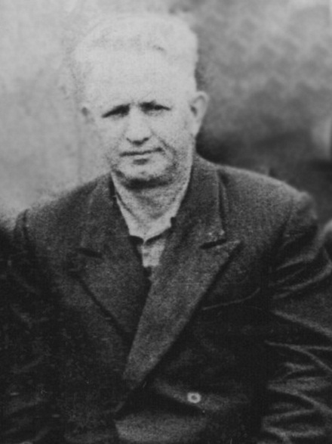
Павел Токарев родился 10 ноября 1914 года в селе Излегоще Усманского уезда Тамбовской губернии (ныне Липецкая обл.)
В 1939 году Павел Токарев был призван в ряды Рабоче-Крестьянской Красной Армии. В годы Великой Отечественной войны гвардии старший сержант Токарев воевал в составе 99-го гвардейского отдельного батальона 70-й гвардейской стрелковой дивизии связи на фронтах: Крымском (с 27 февраля 1942), Сталинградском (с 23 сентября 1942), Донском, Центральном(с 5 марта 1943), 1-м Украинском (с 15 сентября 1943) и 4-м Украинском (с 15 декабря 1944). В должности помощника командира взвода, а затем командира отделения он решал задачи по обеспечению связью командования дивизии. Был тяжело ранен 23 ноября 1942 года. Участвовал в боях за освобождение Праги.
Из наградного листа: «…Тов. Токарев в ожесточённых, наступательных боях с немецкими оккупантами при прорыве обороны противника проявил исключительное мужество и отвагу в обеспечении проводной связью…
23.04.45г. получив задачу – дать связь в роту 205 гвардии старший сержант тов. Токарев личным своим примером увлекал бойцов на выполнение боевой задачи. Хотя местность и простреливалась со всех сторон, тов. Токарев проложил линию так, что связь работала бесперебойно, благодаря чему рота полка выполнила поставленную задачу. После чего противник бросился в контратаку. Тов. Токарев сумел организовать отделение для отражения контратаки, где тов. Токарев сам лично убил 2-ух немцев. Атака была успешно отбита. Достоин правительственной награды – орден «Красная звезда» …»
Дедушкины награды:
- Орден Красной Звезды
- Орден Славы III степени
- Медаль «За отвагу»
- Медаль «За Курскую дугу»
- Медаль «За форсирование Днепра»
- Медаль «За оборону Сталинграда.
В 1958 году Павел Алексеевич Токарев переехал в село Урусово Ртищевского района Саратовской области. В период с 1958 по 1970 год работал учителем истории в Урусовской школе, с 1958 по 1963 год – директором школы.
Умер Павел Алексеевич 24 декабря 1980 года.
Мы гордимся нашей Родиной и чтим память ветеранов.
Спасибо им за Победу и мирное небо над головой!

Приложение
Награды и звание:
Гвардии старший сержант,
Награды: Медаль «За оборону Сталинграда», Медаль «За победу над Германией в Великой Отечественной Войне 1941-1945гг.»,
Орден Красной Звезды - 30.11.1943
Орден Славы III степени – 15.11.1944
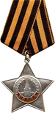

Медаль «За отвагу» - 20.05.1945

